اختبار الفصل الأول ( التبرير و البرهان ) 2 / الاسم : ............................................. الفصل : .............. التاريخ: ../.../ 1437 هـ
1 / ضعي علامة (✓) أمام العبارات الصحيحة ، و علامة (✗ ) أمام العبارات الخاطئة ، مع تصحيح الخطأ إن وجد :
① | إذا كانت 5=y ، فإن y=5 مثال على خاصية التماثل للمساواة | ( )
② | XY=YX مثال على خاصية التعدي | ( )
③ | تنص مسلمة جمع قياسات الزوايا على أنه : تقع النقطة D داخل ABC إذا وفقط إذا كان :  m∠ABD+ m∠DBC= m∠ABC | ( )
④ | إذا كان , فإن : | ( )
■ | إذا كان AB ≅CD ، و كانAB =12 فإن CD = 6 | ( )
□ | من الشكل المجاور : إذا علمنا أن = 50 فإن : | ( )

2/ اكتشفي الخطأ: قص نجار قطعة خشبية RS طولها 35 سم ، ثم استعملها نموذجا ليقص قطعة أخرى PQ مطابقة لها ، ثم استعمل PQ ليقص ثالثة LM اختبري النتائج التي وصلت إليها كلا من أفنان و بنان ، وحددي أي منهما وصلت إلى نتيجة صحيحة
( أفنان)  RS ≅ LM  وفق خاصية التعدي | ( بنان)  RS ≅ LM  وفق خاصية التمثل

صاحبة الإجابة الصحيحة هي :........................... التبرير : .........................................................................
3/ أوجدي قياسات الزوايا المرقمة ، مع التبرير : 2= X ، 3 =X-20

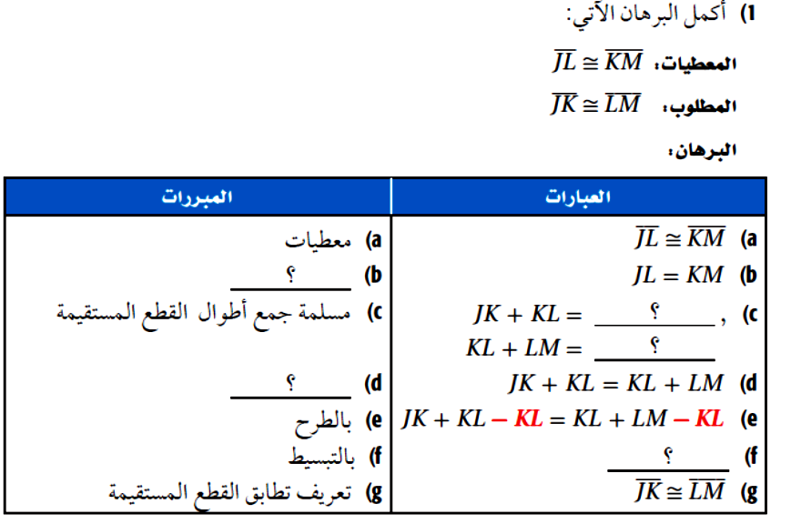
4/ اكملي البرهان التالي :

انتهت الاسئلة / بناني1

